Работы по программе капремонта начнутся в 248 многоквартирных домах столицы в сентябре-октябре 2015 г.
04.09.2015
Первые работы по капитальному ремонту многоквартирных домов начнутся в столице в конце сентября. Об этом Агентству городских новостей «Москва» сообщили в Фонде капитального ремонта многоквартирных домов Москвы.
«В настоящее время подводятся итоги по 51 конкурсу на выполнение работ по капитальному ремонту в 132 домах города (количество домов по административным округам: ВАО - 14, САО - 5, СВАО - 16, СЗАО - 15, ЦАО - 44, ЮВАО - 16, ЮЗАО - 10, ЮАО - 12) на общую сумму 1,3 млрд руб. Работы должны начаться уже в конце сентября этого года», - сказал собеседник агентства.
Как отметили в Фонде капитального ремонта до этого момента в столице проводились работы только по замене лифтов.
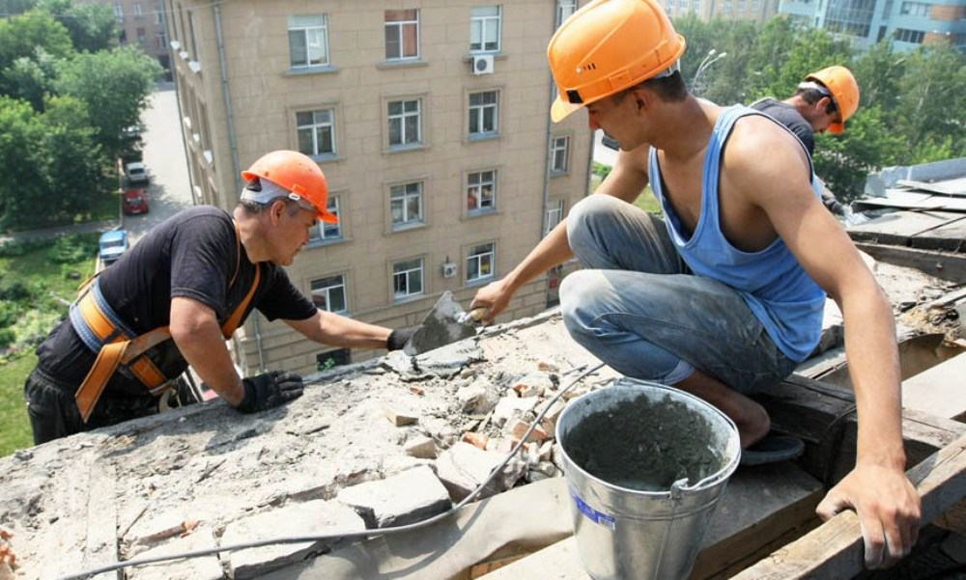
«Фактически, это первые дома в столице, где начнется капремонт, до этого момента работы велись только по замене лифтов. Также 2 сентября Фонд объявил еще 29 конкурсов на выполнение работ по капитальному ремонту в 116 домах города (количество домов по административным округам: САО - 82, ВАО - 10, СЗАО - 10, ЦАО - 7, ЮВАО - 1, ЮАО - 5, ЮЗАО - 1) на общую сумму 1,18 млрд руб. Работы начнутся в конце октября», - рассказал собеседник агентства.
Ранее сообщалось, что в 2015 г. планируется заменить 2,9 тыс. лифтов в 667 многоквартирных домах Москвы, работы уже начались. Первые работы по замене лифтов завершатся в конце сентября.
С 1 июля 2015 г. москвичи начали уплачивать взнос на капитальный ремонт. Минимальный взнос, установленный в столице, составляет 15 руб. за 1 кв. м. Малообеспеченные жители столицы могут получить субсидии на уплату взносов на капремонт, также для ряда категорий москвичей предусмотрены льготы по уплате взноса. Уточнить перечень и объемы предоставляемых льгот и субсидий на оплату жилищных услуг, а также условия их предоставления горожане могут в Городском центре жилищных субсидий или по телефону «горячей линии».
Правительство Москвы на заседании 23 декабря утвердило региональную программу капитального ремонта домов на 30 лет. В программу включено 31 тыс. 728 домов.
По материалам АГН «Москва»

Адрес страницы: http://sevizm.mos.ru/overhaul/news-on-major-repairs/detail/2128525.html
Управа района Северное Измайлово города Москвы

